בס''ד מלכים א פרק טו פס' טז-כא מלחמת אסא ובעשא
- קרא את פס' טז. בין אלו ממלכות היתה המלחמה?
מלך | ממלכה
א.
ב.
שים לב: הסיבה למלחמה אינה מפורשת בפס' טז, אלא בפסוקים הבאים.

- כתוב את פס' יז במלים שלך.

עיין במפה הבאה.
ביצור (=fortification) של העיר "רמה" חוסם (blocks=) את היציאה מאיזו עיר? ___________ לאיזו ממלכה שייכת עיר זו?_______________________
לאיזו ממלכה שייכת רמה? ________ האם היתה לבעשא את הזכות לבנות אותה?___________
- קרא את פסוקים יח ויט.
- הוסף את שמו לטבלה בשאלה 1
- אלו מלים מבטאים את הבקשה של אסא? ________________________________________________
- מה פרוש " וְיַעֲלֶה מֵעָלָי"?__________________________

- קרא את פסוק כ ועיין במפה
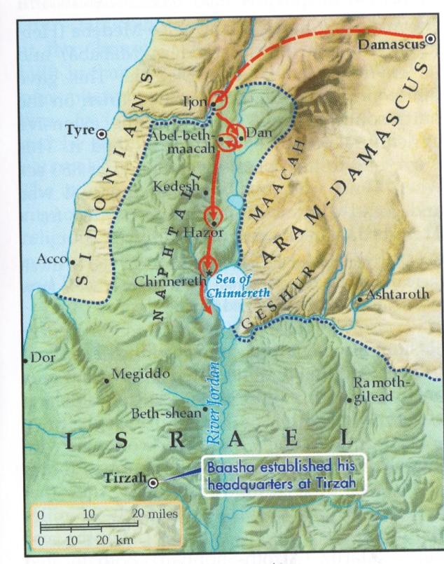
- - האם הערים אותן הכה בן-הדד קרובות בכלל ליהודה? ____ איך כיבוש הערים האלה עזר לאסא?__________________________________________
- קרא את פסוקים כא-כב.מי ניצח במלחמה, ומדוע?_______________________________________________________
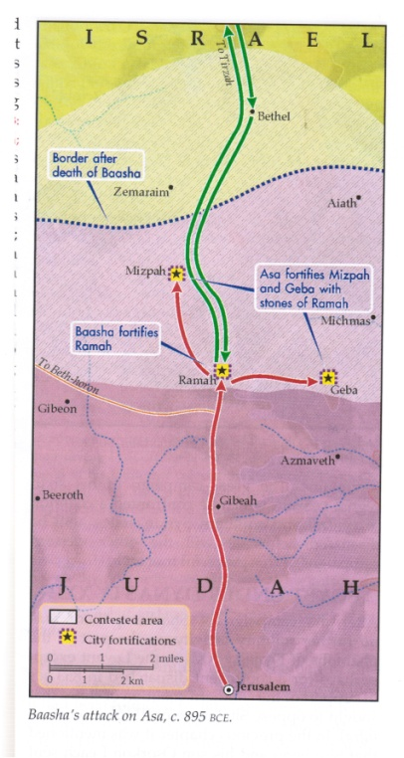
- אחרי שקראת את כל הסיפור, הסבר: מה היה חשוב לאסא, והאם הוא צדק?

